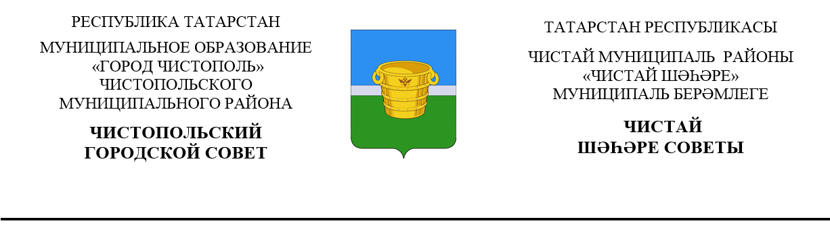

 | Решение |  | Карар
от 2 сентября 2022г. г.Чистополь |  |  |  | №16/2
О внесении изменений в решение Чистопольского городского Совета Чистопольского муниципального района
Республики Татарстан от 29.12.2020 года №5/2 «Об утверждении Порядка предоставления муниципальных гарантий по инвестиционным проектам за счет средств местного бюджета муниципального образования «Город Чистополь» Чистопольского муниципального района Республики Татарстан»

В соответствии с Федеральным законом от 26.03.2022 года №65-ФЗ «О внесении изменений в Бюджетный кодекс Российской Федерации», Чистопольский городской Совет Чистопольского муниципального района Республики Татарстан

РЕШАЕТ:

1. Внести в решение Чистопольского городского Совета Чистопольского муниципального района Республики Татарстан от 29.12.2020 года №5/2 «Об утверждении Порядка предоставления муниципальных гарантий по инвестиционным проектам за счет средств местного бюджета муниципального образования «Город Чистополь» Чистопольского муниципального района Республики Татарстан» следующие изменения:
1.1. пункт 1.7. изложить в следующей редакции:
«1.7. Обязательства, вытекающие из муниципальной гарантии, включаются в состав муниципального долга в сумме фактически имеющихся у принципала обязательств, обеспеченных муниципальной гарантией, но не более суммы муниципальной гарантии. Предоставление и исполнение муниципальной гарантии подлежит отражению в муниципальной долговой книге.».
2. Установить, что настоящее постановление распространяет свое действие на правоотношения, возникшие с 01.01.2022 года.
3. Опубликовать настоящее решение в средствах массовой информации и (или) на «Официальном портале правовой информации Республики Татарстан» (pravo.tatarstan.ru) и разместить на официальном сайте Чистопольского муниципального района в информационно-коммуникационной сети «Интернет» (www.chistopol.tatarstan.ru).
4. Контроль за исполнением настоящего решения возложить на постоянную депутатскую комиссию на постоянную депутатскую комиссию по вопросам законности, правопорядка, депутатской деятельности (О.В.Добронравова).

Глава города Чистополь
Чистопольского муниципального района Д.А. Иванов

